《安全评价报告信息公布表》
机构名称 | 重庆市安全生产科学研究有限公司 |  |  |  | 资质证号 |  |  |  | APJ-（渝）-001
委托单位 | 重庆市锦麟建材有限公司
项目名称 | 重庆市锦麟建材有限公司重庆市万州区高粱镇庙垭村砖瓦用页岩矿（改建）
项目类别 | 预评价 现状评价 验收评价 其他
所属业务类别 |  | 非煤矿山
安全评价过程控制情况
安全评价项目管理 | 项目组组长 |  |  | 技术负责人 |  |  |  |  |  | 过程控制负责人
安全评价项目管理 | 陈兴勇 |  |  | 唐元杰 |  |  |  |  |  | 冯皓
编制过程 | 报告编制人 |  | 报告提交日期 |  |  |  | 报告审核人 |  |  |  | 报告审批人
编制过程 | 陈兴勇、罗青海 |  | 2022年4月 |  |  |  | 蔡治勇 |  |  |  | 蔡治勇
姓 名 | 认定专业 |  | 安全评价师从业识别卡/证书编号 |  |  |  | 注册安全工程师  注册证号 |  |  |  |  | 是否专职
陈兴勇 | 机械专业 |  | 026317 |  |  |  | 55180172489 |  |  |  |  | 是
罗青海 | 安全专业 |  | 030480 |  |  |  | 55200257985 |  |  |  |  | 是
欧 建 | 地质专业 |  | 033483 |  |  |  |  |  |  |  |  | 是
孙文豪 | 通风专业 |  | 037349 |  |  |  |  |  |  |  |  | 是
吴子科 | 水工结构 |  | 023846 |  |  |  | 55180193792 |  |  |  |  | 是
闫云光 | 采矿专业 |  | 035582 |  |  |  | 55210262938 |  |  |  |  | 是
唐金广 | 电气专业 |  | 026313 |  |  |  | 55190209582 |  |  |  |  | 是
唐元杰 | 采矿专业 |  | 001493 |  |  |  | 55070030029 |  |  |  |  | 是
冯 皓 | 机械、化工机械 |  | 019237 |  |  |  | 55130140330 |  |  |  |  | 是
蔡治勇 | 安全专业 |  | 003832 |  |  |  | 55080052964 |  |  |  |  | 是
项目简介 | 重庆市锦麟建材有限公司成立于2013年04月07日，位于重庆市万州区高粱镇泗华路1号411室，统一社会信用代码：91500101065662339G；经济类型为有限责任公司，法定代表人程其林。经营范围为露天开采砖瓦用页岩；烧结页岩砖生产。销售建筑材料，金属材料，不锈钢制品，汽车配件，机械设备等。  重庆市锦麟建材有限公司所属“重庆市万州区高粱镇庙垭村砖瓦用页岩矿”位于重庆市万州区高粱镇，矿山原采矿许可证证号：C5001012016097130143078，有效期自2018年9月5日至2022年1月5日，矿区由13个拐点坐标圈定，面积0.0394km²，开采标高为+470～+408m，开采方式为露天开采，开采矿种为砖瓦用页岩，生产规模为20万吨/年。  由于该地区页岩砖市场销售行情较以往大幅缩减，企业根据实际生产和发展情况，特向重庆市万州区规划和自然资源局申请缩小矿区范围和降低生产规模。为此，企业已委托重庆新锐百川工程设计有限公司编制了《重庆市万州区高粱镇庙垭村砖瓦用页岩矿矿产资源储量核实报告（缩小矿区范围）》和《重庆市万州区高粱镇庙垭村砖瓦用页岩矿矿产资源开发利用方案(缩小矿区范围)》。现已取得新采矿许可证，证号：C5001012016097130143078，有效期自2022年1月5日至2028年2月4日，矿区由10个拐点坐标圈定，矿区面积0.0180km²，开采标高为+463～+408m，开采方式为露天开采，开采矿种为砖瓦用页岩，生产规模为6万吨/年。  根据《建设项目安全设施“三同时”监督管理办法》（国家安全生产监督管理总局令第36号）及《重庆市应急管理局关于进一步规范全市非煤矿山安全生产行政许可工作的通知》（渝安监发〔2017〕49号）等有关规定，矿山建设项目应按改建性质履行建设项目安全设施 “三同时”程序。  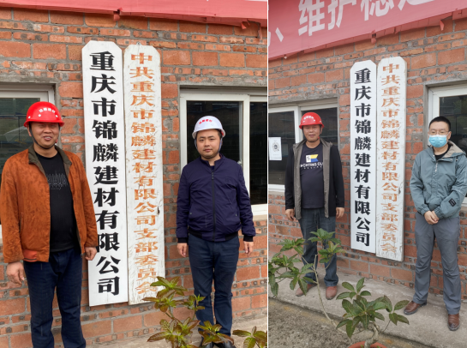
现场开展工作情况 | 勘验人员 |  | 勘验时间 |  |  | 勘验任务 |  | 勘验中的问题
现场开展工作情况 | 陈兴勇 |  | 2022年3月25日 |  |  | 现场勘查、资料收集 |  | 见《现场勘查记录》
现场开展工作情况 | 罗青海 |  | 2022年3月25日 |  |  | 现场勘查、资料收集 |  | 见《现场勘查记录》

